**Сценарий развлечения «День смеха»**

**в первой младшей группе.**

Разработала: воспитатель 1 младшей группы Власова М.А.

Атрибуты: мыльные пузыри, шарики, аудиозапись С.Шаинского «Улыбка»

Воспитатель: Всем, всем, всем!

Приветствуем всех!

Пойте, танцуйте, веселитесь

И пусть царит повсюду смех!!!

Сегодня вы пришли на праздник Смеха! Давайте подарим друг другу свои улыбки!!!

*Дети улыбаются воспитателю, друг другу. Звучит песня В. Шаинского «От улыбки».*

Воспитатель: Ой, ребята, а кто это к нам стучит? Кто на праздник к нам спешит?

*Входит клоун Тишка*

Клоун Тишка: Здравствуйте, здравствуйте, ребята!!! Угадайте, кто я? *(ответы детей)*

Правильно! Я – клоун, а зовут меня – Тишка! Ну-ка повторите: клоун Тишка!!! *Дети повторяют.*

Молодцы!!! А вас как зовут? (*дети называют свои имена)*

Ну вот и познакомились!!!

Я к вам пришел потому, что сегодня день смеха!!! Это мой праздник!!!Я всех веселю, я люблю когда смеются и играют! А вы, ребята, любите смех, шутки и веселье? *(ответы детей)* А играть вы любите? *(ответы детей).*

Прошу тех, кто любит играть, громко говорить – Я!

*Игра «Кто любит игры»*

- Кто любит игры? – Я!

- Кто любит мультики?

- жевательные резинки?

- А мороженое?

- А шоколад?

- А мармелад?

- Кто любит кричать?

- Кто не моет уши?

- Купается в грязной луже?

- Кто любит петь и танцевать?

- А играть?

Ну что тогда, поиграем, детвора?

*Игра «Паровозик». Дети становятся паровозиком, идут друг за другом.*

Загудел паровоз,

И вагончики повез!

Чох-чох, чу-чу!!!

Я далеко укачу!!!!

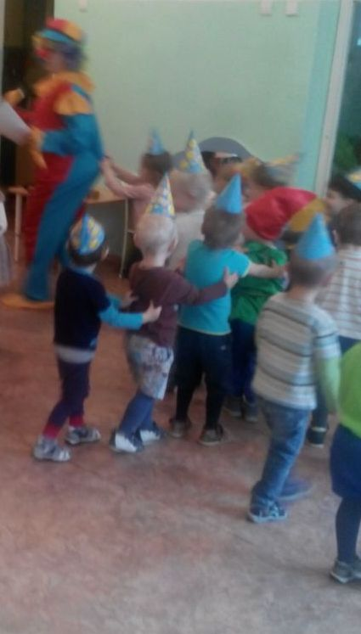

Клоун Тишка: О, что я вам принес! Легкие, воздушные, красивые, радужные!!! Это – мыльные пузыри!!!

*Игры с мыльными пузырями.*

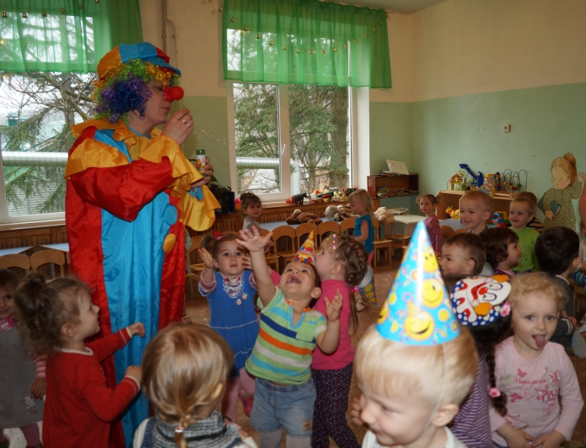

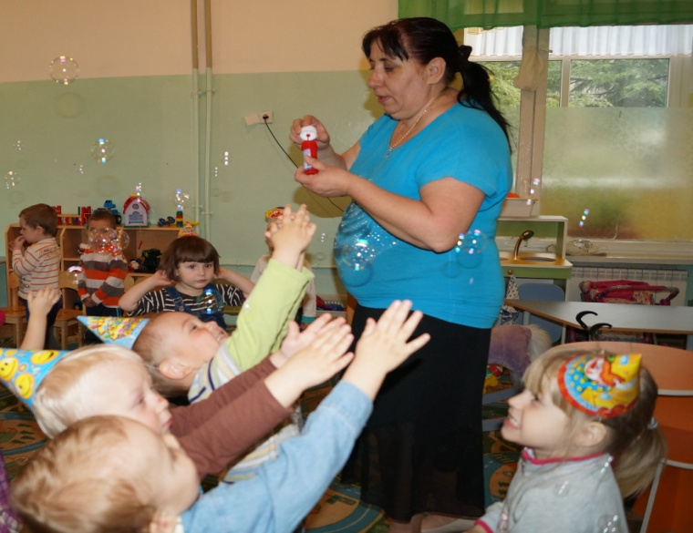

*Подвижные игры*

*«Солнечные зайчики»*

Детям показывают, как по стенам и полу прыгают солнечные зайчики (фонарик), читают стихи:  
Скачут побегайчики — Солнечные зайчики.

Мы зовем их —  
Не идут.

Были тут —  
И нет их тут.

Прыг, прыг  
По углам.

Были там — И нет их там.

Где же зайчики? Ушли.

Вы нигде их не нашли?

Малышам предлагают солнечными зайчиками попрыгать, ловят солнечные зайчики.

*«Вышла курочка гулять»- воспитатель говорит слова, выполняют движения.*

Вышла курочка гулять, *дети идут за воспитателем,*

свежей травки пощипать *высоко поднимают ноги*

А за ней ребятки – желтые цыплятки.

Съели черного жука, *приседают, стучат пальчиками по полу*

дождевого червяка

Выпили водицы *встают, смотрят вверх*

полное корытце.

Ко-ко-ко-ко, ко-ко-ко! *«Грозят» пальчиком*

Не ходите далеко!

Лапками гребите, *приседают, стучат пальчиками по полу*

зернышки ищите.

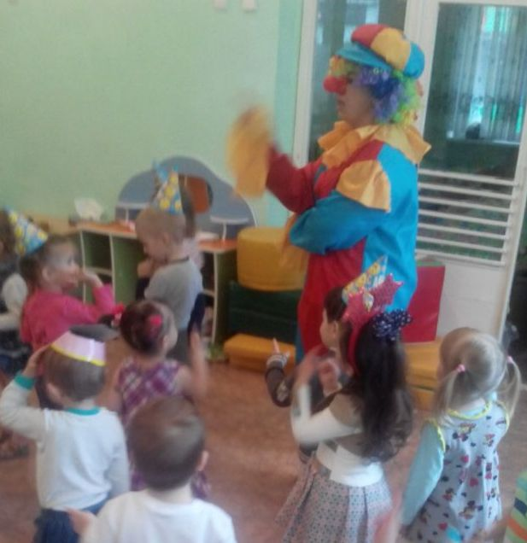

*«Кот и мыши»*

Дети встают вокруг клоуна Тишки – он кот, ведут хоровод и проговаривают слова:

«Мыши водят хоровод,  
На печи дремлет кот.  
Тише мыши, не шумите,  
Кота Ваську не будите,  
Вот проснется Васька кот -  
Разобьет наш хоровод!»

Клоун Тишка старается поймать детей.

*Слушание и движение под музыку «На зарядку»*

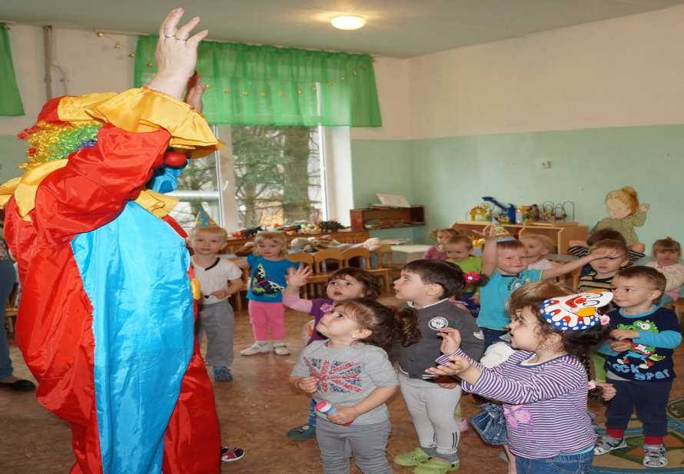

*Карнавал животных (имитация движений животных «Мишка косолапый», «Зайчик», «Лиса», «Птица», «Котик» и т.д.)*

*Игры с воздушными шарами.*

Клоун Тишка: Спасибо, вам ребята за праздник! Мне очень у вас понравилось! Пусть смех и улыбки

Не знают границ…

Пусть будет светлее от радостных лиц!

Да здравствует шутки и веселья!